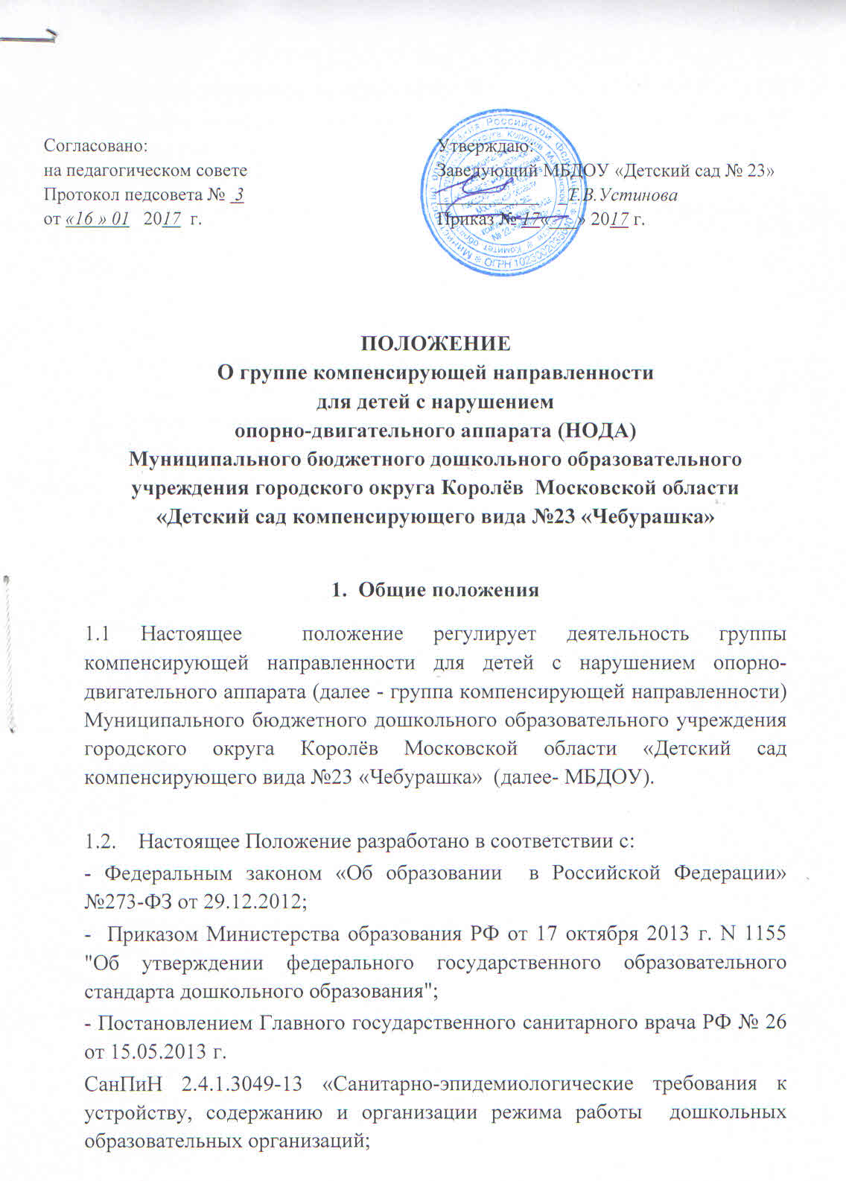- Приказом Министерства образования РФ от 30 августа 2013 г. N 1014 "Об утверждении Порядка организации и осуществления образовательной деятельности по основным общеобразовательным программам - образовательным программам дошкольного образования";
- Об основных гарантиях прав ребенка в Российской Федерации (от 24 июля 1998г. N 124-ФЗ., в ред. Федеральных законов от 02.07.2013 N 185-ФЗ)
- Уставом МБДОУ «Детский сад № 23».

1.3. Группа компенсирующей направленности создается для воспитания и обучения детей, имеющих ограниченные возможности здоровья: нарушение опорно-двигательного аппарата (далее – группа для детей с НОДА).

1.4. Группа для детей с НОДА обеспечивает квалифицированную коррекцию недостатков в физическом и (или) психическом развитии и дошкольное образование детей с ограниченными возможностями здоровья в соответствии с адаптированной образовательной программы дошкольного образования для детей с НОДА, обеспечивающей коррекцию нарушений развития и социальную адаптацию воспитанников с ограниченными возможностями здоровья, учетом особенностей психофизического развития и возможностей воспитанников с ОВЗ.

1.5. Целью деятельности группы компенсирующей направленности является:
- создание условий для формирования личности воспитанников с нарушением опорно-двигательного аппарата, с учетом их особых образовательных потребностей путем развития индивидуальных способностей, положительной мотивации и умений в детской деятельности. Основными задачами являются: - охрана жизни и укрепление психического здоровья детей; - обеспечение интеллектуального, личностного и физического развития ребенка в соответствии с требованиями современного общества, обеспечивающими возможность успешной социальной адаптации; - осуществление квалифицированной коррекции нарушений в физическом и психическом развитии детей; - повышение реабилитационного потенциала детей с ограниченными возможностями здоровья; - преодоление и предупреждение у воспитанников вторичных отклонений в развитии их личностной сферы; - развитие способностей каждого воспитанника, определение пути и способов достижения ими социально желаемого уровня личностного и познавательного развития с учетом их особых образовательных потребностей;
- развитие познавательной мотивации, творческого потенциала, обогащение форм взаимодействия со сверстниками и взрослыми в познавательной деятельности.
- формирование и развитие личности в соответствии с принятыми в семье и обществе духовно-нравственными и социокультурными ценностями. - оказание консультативной и методической помощи родителям (законным представителям) по вопросам воспитания, обучения и развития детей.
1.6. Группа компенсирующей направленности в своей деятельности руководствуется настоящим положением, уставом МБДОУ, договором, заключаемым между МБДОУ и родителями (законными представителями).

1.7. Дошкольное образовательное учреждение создает условия для проведения психолого – педагогической реабилитации в части дошкольного образования и психолого – педагогической коррекции детей с ограниченными возможностями здоровья, детей-инвалидов . Группа для детей с НОДА организуются в помещениях, отвечающих педагогическим, лечебно-профилактическим, санитарно-гигиеническим, требованиям противопожарной безопасности. Участок групп для детей с НОДА, озеленённый и оборудованный для прогулок, физкультурных занятий и игр, должен отвечать санитарно-гигиеническим нормам и обеспечивать охрану жизни и здоровья детей. Группы компенсирующей направленности для детей с НОДА оснащаются жёстким и мягким инвентарём, игровыми и учебно-наглядными пособиями, а также специальные оборудованием необходимым для восстановительного лечения и коррекционной работы.

1.8. Дошкольное образовательное учреждение несет ответственность за: - качество реализуемых в группе для детей с НОДА образовательных программ;
- соответствие применяемых форм, методов и средств организации образовательного процесса возрастным, психофизиологическим особенностям и потребностям детей с нарушением опорно-двигательного аппарата;
- за создание в группе компенсирующей направленности специальных условий для получения дошкольного образования: для детей, имеющих нарушения опорно-двигательного аппарата, материально-технические условия должны обеспечивать возможность беспрепятственного доступа детей в помещения МБДОУ, а также их пребывания в указанных помещениях, наличие специального оборудования; - жизнь и здоровье детей и работников компенсирующей группы во время образовательного процесса.

2. Комплектование группы компенсирующей направленности

2.1. Дети с ограниченными возможностями здоровья, дети-инвалиды принимаются в группу компенсирующей направленности дошкольного образовательного учреждения только с согласия родителей (законных представителей) на основании заключения территориальной психолого-медико-педагогической комиссии (ТПМПК).

2.2. В группу компенсирующей направленности принимаются дети с нарушением функции опорно-двигательного аппарата с нормальным интеллектом или задержкой психического и речевого развития, которые не нуждаются в индивидуальном уходе, могут себя обслужить, ходить самостоятельно или с помощью ортопедической обуви и (или) вспомогательных средств и нуждаются в выполнении ортопедического режима и проведении соответствующей коррекционно-воспитательной работы. Не подлежат приёму в группу компенсирующей направленности для детей с НОДА дети при наличии у них следующих клинических форм и состояний:
- дети – инвалиды, не обслуживающие себя, и требующие особого ухода
- страдающие тяжелой, глубокой умственной отсталостью;
- страдающие частыми эпилептическими приступами;
- с заболеваниями, которые являются противопоказаниями для приёма в дошкольное учреждение общего типа.

2.3. Если в период пребывания ребёнка в МБДОУ в группе указанного типа выявляются состояния, указанные в п.2.2, ребёнку рекомендуется пройти ТПМПК для уточнения дальнейшего образовательного маршрута.

2.4. В группу компенсирующей направленности для детей с нарушением опорно-двигательного аппарата принимаются дети от 2 до 7 лет.
В отдельных случаях, решением ТПМПК срок пребывания в группе компенсирующей направленности может быть продлен до выбытия ребёнка в школу.

2.5. Право внеочередного зачисления в группу имеют дети, которым МСЭ установлена инвалидность.

2.6. Длительность пребывания воспитанников в группе компенсирующей направленности определяется ТПМПК. Выпуск детей из группы компенсирующей направленности и определение дальнейшего образовательного маршрута осуществляется решением психолого-медико-педагогической комиссии с согласия родителей (законных представителей).

2.7. Наполняемость группы соответствует типовым нормативам по комплектованию групп компенсирующей направленности. В группе компенсирующей направленности для детей с нарушением опорно – двигательного аппарата предельная наполняемость составляет 15 детей.

3. Организация деятельности группы компенсирующей направленности.

3.1. Режим работы группы компенсирующей направленности и длительность пребывания в ней детей определяется уставом, договором, заключенным между МБДОУ и учредителем. Группа компенсирующей направленности функционирует 5 дней в неделю и является группой 12–часового пребывания воспитанников.
В случаях длительной тяжелой адаптации ребенка в МБДОУ рекомендуется посещение группы в гибком режиме с учетом индивидуальных потребностей и возможностей ребенка с ОВЗ.

3.2. Содержание образовательного процесса в группе компенсирующей направленности определяется образовательной программой МБДОУ и адаптированными программами, разрабатываемой на основе примерной основной общеобразовательной программы дошкольного образования и федеральных государственных требований к структуре основной общеобразовательной программы дошкольного образования, а для детей-инвалидов также в соответствии с индивидуальной программой реабилитации (ИПР) инвалида.

3.3. Организация образовательного процесса в группе компенсирующей направленности регламентируется учебным планом, тематическим, календарным планированием и планом взаимодействия педагогов с детьми в ходе образовательной деятельности, разрабатываемыми педагогами группы и утвержденными заведующей дошкольного учреждения.

3.4. Коррекционная работа в группе компенсирующей направленности реализуется взаимодействием учителя-логопеда, воспитателей, музыкального руководителя, педагога-психолога, инструктора по физкультуре, инструктора по плаванию, медицинского персонала.

3.5. Основными формами организации учебно-коррекционной работы являются индивидуальные и подгрупповые занятия. Продолжительность, содержание и формы коррекционно-развивающих занятий зависят от возрастной адресованности воспитанников и определяются требованиями СанПиНов и реализуемыми образовательными и адаптированными программами.

3.6. Педагог-психолог: организует и осуществляет работу, направленную на максимальную коррекцию отклонений в психическом и физическом развитии детей; проводит обследование различных сторон развития личности ребенка, определяет структуру и степень выраженности имеющихся психических нарушений и в процессе коррекционно- развивающей работы добивается полного или частичного устранения их. Педагог-психолог проводит подгрупповые и индивидуальные занятия в соответствии с учебным планом по социальному развитию и ознакомлению с окружающим, развитию речи и формированию коммуникативных способностей, обучению элементарной грамоте, развитию элементарных количественных представлений, развитию сенсорного восприятия и ручной моторики. Подгрупповые занятия проводятся с подгруппами, которые организуются на основе комплексной диагностики с учетом актуального уровня развития детей. Подгруппы имеют подвижный состав. Периодичность подгрупповых и индивидуальных занятий определяется особенностями психофизического развития: подгрупповые и индивидуальные занятия проводятся в объеме, обеспечивающем необходимую коррекцию.

3.7. Воспитатель осуществляет воспитание, развитие и образование каждого ребенка в соответствии с его возможностями, потребностями, способностями; изучает индивидуальные особенности, интересы и склонности детей; на основании изучения индивидуальных особенностей детей, рекомендаций специалистов планирует и проводит с ними коррекционно-развивающую работу. Воспитатель проводит подгрупповые занятия по продуктивным видам деятельности, обучению игре, двигательным навыкам, организует работу по трудовому воспитанию, воспитанию культурно-гигиенических навыков, занимается коррекционной работой по рекомендациям специалистов в непосредственно организованной деятельности и в режимные моменты, осуществляет дифференцированный подход к воспитанию детей с учетом их индивидуальных психофизических особенностей.

3.8. Музыкальный руководитель. Планирует содержание педагогической работы по освоению детьми группы компенсирующей направленности образовательной области «Художественно-эстетическое развитие», проводит образовательную деятельность, осуществляемую в процессе организации музыкально-художественной деятельности воспитанников. Отбирает музыкальный и художественный репертуар с учетом проведения коррекционной работы с воспитанниками группы для детей с НОДА.

3.9. Заведующая образовательного учреждения осуществляет систематический контроль за правильной организацией в группе компенсирующей направленности образовательного процесса, лечебно-восстановительной работы и проведение всего комплекса мероприятий, направленных на коррекцию отклонений в психофизическом развитии детей, повышение квалификации педагогов, проводит анализ эффективности работы в данной группе. Заведующая обеспечивает своевременное комплектование групп в соответствии с решением ПМПК; координирует работу педагогического и медицинского персонала; несет ответственность за выполнение программы коррекционного обучения и воспитания детей с НОДА.

3.10. Учебно-методическое руководство деятельностью групп компенсирующей направленности осуществляет заместитель заведующей по ВМР. Заместитель заведующего по BMP оказывает методическую помощь воспитателям, специалистам и руководит коррекционно-развивающей работой педагогов группы; обеспечивает адаптацию и внедрение программно-методических документов в условиях работы данного учреждения с учётом дифференцированного подхода к детям; осуществляет преемственность в работе специалистов, воспитателей, и семьи; организует широкое обсуждение эффективности коррекционной работы, наличия конкретных результатов пребывания детей в МБДОУ.

3.11. Коррекционно-развивающее обучение осуществляется круглогодично. В летний период коррекционная работа проводится индивидуально. Мероприятия, направленные на укрепление здоровья детей, восстановительное лечение осуществляется медицинским персоналом совместно с педагогическим коллективом.

3.12. Лечебно-профилактические мероприятия, динамические медицинские наблюдения, диспансеризацию, профилактические мероприятия, контроль соблюдения санитарно-гигиенического и противоэпидемического режима, консультирование специалистов, воспитателей и родителей (законных представителей) в группе компенсирующей направленности обеспечивают медицинские работники.

3.13.Педагогические работники дошкольных образовательных учреждений в обязательном порядке проходят периодическое медицинское обследование.

4. Участники образовательного процесса

4.1. Участниками образовательного процесса группы компенсирующей направленности для детей с нарушением опорно-двигательного аппарата являются дети, их родители (законные представители), педагогические работники.

4.2. При приеме детей в группу компенсирующей направленности МБДОУ знакомит родителей (законных представителей) с уставом, лицензией на право ведения образовательной деятельности, свидетельством о государственной аккредитации, режимом работы группы.

4.3. Содержание ребенка-инвалида в группе компенсирующей направленности для детей с нарушением опорно – двигательного аппарата организовано без взимания родительской платы.

4.4. Взаимоотношения между родителями (законными представителями) и МБДОУ регулируются договором.

4.5. Отношения ребенка и персонала группы компенсирующей направленности строятся на основе организованного коррекционно-развивающего взаимодействия в целях максимальной нормализации и восстановления утраченной целостности развития ребенка с ограниченными возможностями, уважения личности ребенка, предоставления ему свободы развития в соответствии с индивидуальными особенностями.
4.6. Порядок комплектования персонала группы компенсирующей направленности регламентируется уставом МБДОУ.
4.7. Права и обязанности педагогического и обслуживающего персонала групп компенсирующей направленности определяются правилами внутреннего трудового распорядка и должностными инструкциями.

